


Fernanda González
Samsung Electronics México
Tel. 5747 5100 ext. 5078
fer.gonzalez@samsung.com

Lourdes Terán
Edelman México
Tel. 5350 1500 ext.5909
lourdes.teran@edelman.com

Samsung colabora con Speedo para integrar tecnología avanzada de monitoreo de natación en su nueva línea de Wearables

- Samsung, en alianza con Speedo, presenta la incorporación de tecnología de monitoreo de natación a sus dispositivos Gear Fit2 Pro y Gear Sport en IFA 2017.
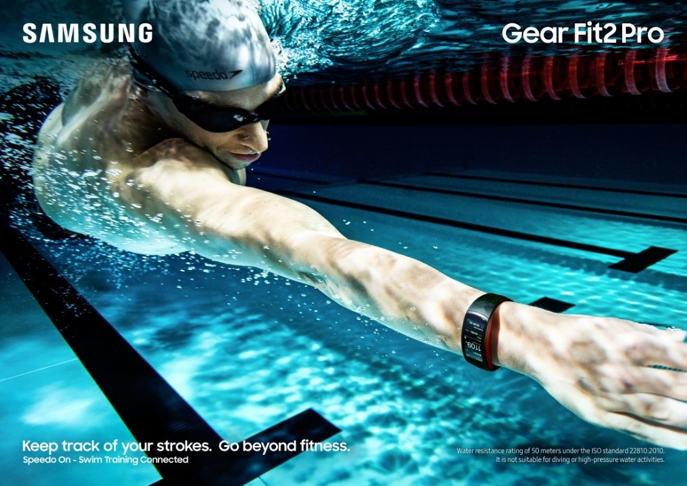

BERLIN – 30 de agosto de 2017 – Samsung Electronics y Speedo International ayudan a los nadadores de todo el mundo a registrar su actividad física más detalladamente mediante la aplicación de monitoreo de natación Speedo On, ahora integrada en los nuevos i inteligentes Gear Sport y Gear Fit2 Pro de Samsung. Ambos equipos cuentan con certificación 5 ATM de resistencia al agua, hasta 50 metros de profundidad, convirtiéndolos en el compañero ideal para los atletas de la natación.

Samsung Gear en alianza con Speedo

La aplicación de monitoreo Speedo On mide los principales parámetros de las actividades de natación, incluyendo el recuento de vueltas, la duración del recorrido y el tipo de brazada, para registrar fácilmente los logros obtenidos a los objetivos de acondicionamiento físico de los nadadores.

Los dos dispositivos ofrecen al usuario las mejores funciones para complementar las necesidades de sus actividades dentro del agua; Gear Sport es un reloj inteligente y atractivo con características especializadas, mientras que Gear Fit2 Pro es una innovadora pulsera deportiva con monitoreo continuo de ritmo cardiaco y rastreo GPS. Los datos de Speedo On también son compatibles con Samsung Health, una plataforma integral de monitoreo de actividad física de Samsung, detallando aún más los datos del estado de salud y bienestar del usuario.

El nuevo Samsung Gear Fit2 Pro cuenta con la aplicación de monitoreo de actividades de natación Speedo On preinstalada, la cual es alimentada por un algoritmo desarrollado por expertos de Speedo que le permite transferir datos precisos y sin interrupciones. Desarrollada para los nadadores que utilizan datos, la plataforma interactiva de monitoreo de actividades de natación actúa como un entrenador profesional; ofrece un análisis de sus sesiones y rastrea su progreso en comparación con sus metas de acondicionamiento físico, además de programas de entrenamiento, sugerencias y consejos personalizados, desarrollados por varios de los mejores entrenadores y atletas del mundo.

Speedo On, también se sumerge en una dimensión social, permitiéndole al usuario seguir a otros nadadores, participar en desafíos y compartir logros. Tanto en Samsung Gear Sport como en Gear Fit2 Pro, la aplicación Speedo On permite que los nadadores completen pruebas cronometradas y obtengan su puntuación SWOLF (una medida de eficiencia en la natación).

"Nuestros usuarios Gear han estado buscando más productos resistentes al agua, y ahora gracias a nuestra alianza con Speedo, Gear Sport y Gear Fit2 Pro, estamos ofreciendo el mejor producto para satisfacer sus solicitudes", dijo Kiseon Kim, vicepresidente del equipo de estrategia de productos Wearables en el negocio de comunicaciones móviles en Samsung Electronics. "A medida que buscamos satisfacer las cambiantes necesidades de los consumidores y sus deseos de monitorear una serie de actividades físicas y factores de bienestar, estamos muy contentos de ofrecer estas funciones únicas a los consumidores que aman estar en el agua".

"Speedo tiene el compromiso de motivar a más personas a que se metan a la alberca y logren sus objetivos de acondicionamiento físico. Esta es nuestra primera colaboración con la marca, y ofrece lo mejor de Samsung en materia de innovación tecnológica junto con la experiencia que tiene Speedo en el deporte de la natación, proporcionando un nivel de monitoreo completamente nuevo a los nadadores enfocados en su acondicionamiento físico", dijo Rob Hicking, Director de Marca de Speedo International. "Esperamos ver qué podemos lograr juntos en la piscina".

Sobre de Speedo®

Speedo, la marca líder mundial de trajes de baño, es una empresa apasionada por la vida dentro y alrededor del agua, creando nuevas y revolucionarias tecnologías, diseños e innovaciones y apoya el deporte de la natación tanto a nivel popular como de élite. En la década de 1920 Speedo hizo historia con Racerback: el primer traje de baño sin lana del mundo. En 2008, Speedo redefinió nuevamente el traje de baño con el Fastskin LZR RACER - el traje de baño más rápido y tecnológicamente avanzado que se haya creado. En 2015, Speedo lanzó Fastskin LZR Racer X, el primer traje de baño diseñado que ayuda a los nadadores a sentirse más ligeros y veloces. Su desarrollo fue posible gracias al análisis de los aspectos físicos y psicológicos de la natación competitiva de más de 330 nadadores de élite. Speedo es propiedad de Speedo Holdings B.V y se distribuye en más de 170 países alrededor del mundo. Para más información visite: www.speedo.com. SPEEDO, el dispositivo ARROW, FASTSKIN, AQUALAB, RACING SYSTEM, BIOFUSE, SPEEDO ENDURANCE, SCULPTURE y LZR RACER son marcas registradas de Speedo Holdings B.V. El traje de baño LZR RACER tiene derechos de diseño y patentes en todo el mundo. La gorra, gafas y traje de baño FASTSKIN3 tienen derechos de diseño y patentes pendientes en todo el mundo. Speedo On se encuentra disponible en Android, iOS y en https://on.speedo.com.

Sobre Speedo On

Speedo On es la nueva plataforma de entrenamiento de natación de Speedo diseñada para mejorar las actividades en esta disciplina deportiva y conseguir que más gente practique este deporte. Los usuarios podrán disfrutar de recomendaciones personalizadas que los mantendrán en el camino hacia lograr sus metas, motivados para continuar y centrados en las mejores formas de lograr las mismas, y a nivel personal, lograr su mejor condición física.

Los usuarios podrán:

- Establecer metas personales
- Compartir logros con otros nadadores
- Monitorear su actividad durante su sesión de natación
- Analizar sus parámetros de acondicionamiento físico a través de la natación
- Acceder a ejercicios y planes de entrenamiento creados por varios de los mejores entrenadores y atletas del mundo
- Tener acceso a contenidos relevantes para sus objetivos personales y rendimiento de natación
- Participar en desafíos

